**Página Web – Laboratorio 4**

**0901-16-420 Gustavo Perez**

1. **Creación de Repositorio para almacenar código fuente**

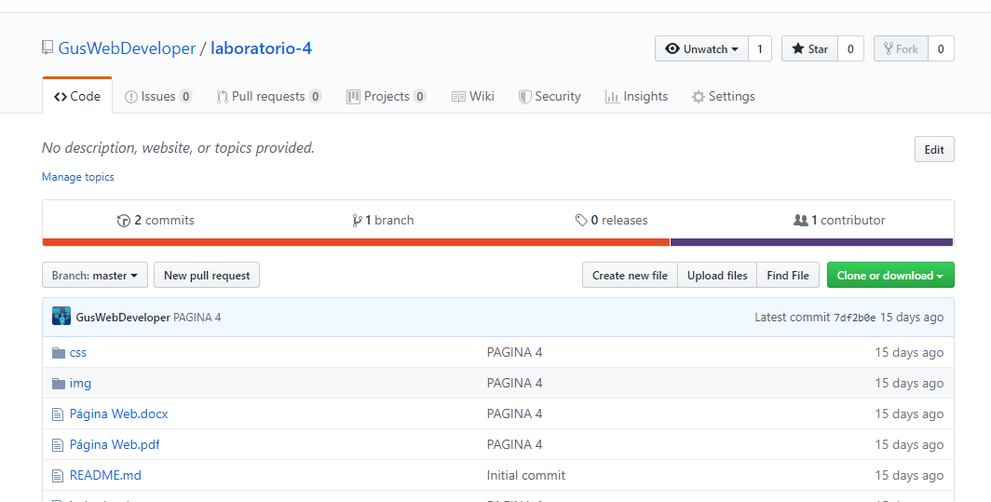

1. **Creación de capetas de contenidos de la página**

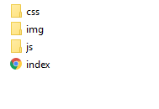

1. **Creación de estructura base de la página con la asistencia de la extensión emmet HTML de vsCode**

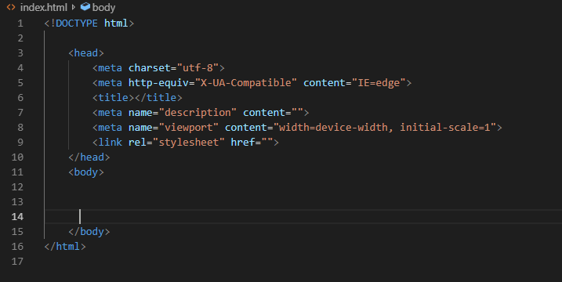

1. **Maquetación de la página Web**

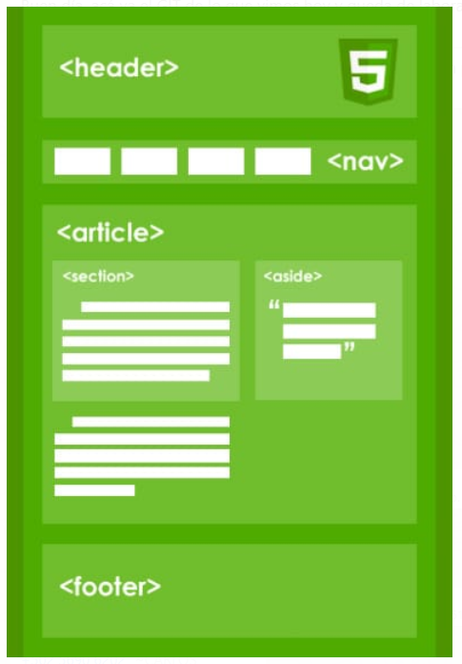

1. **Creación de la estructura base**

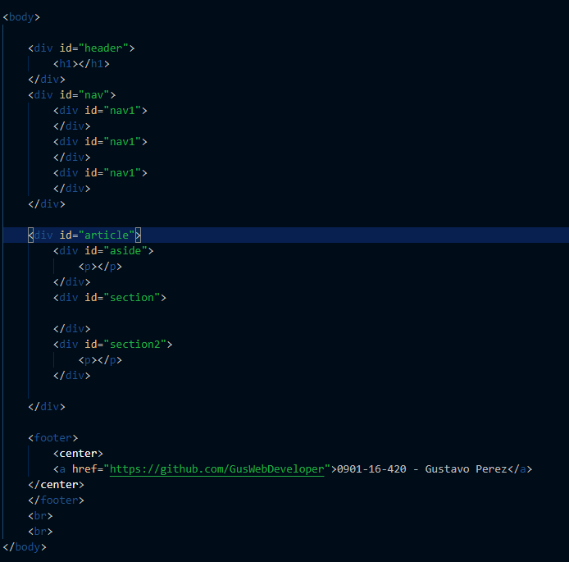

1. **Se incluyen estilos para fondos y posiciones de contenedores**

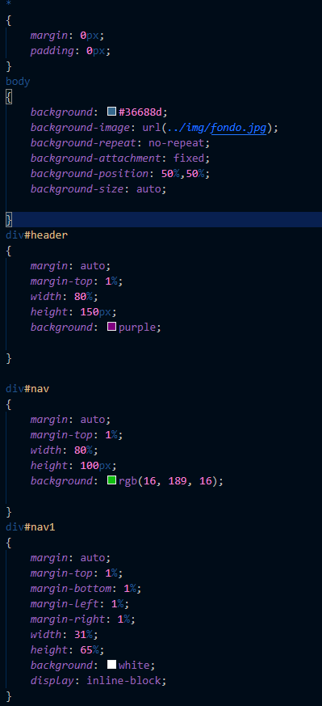

1. **Vista actual.**

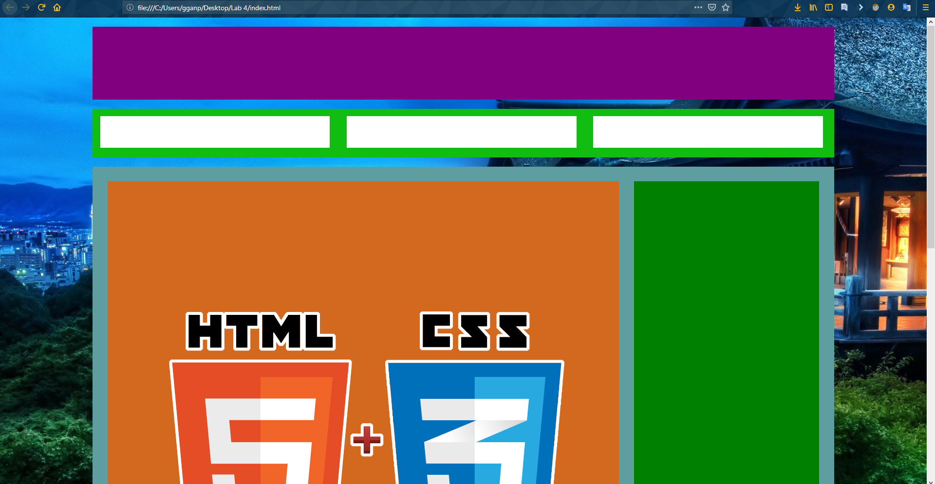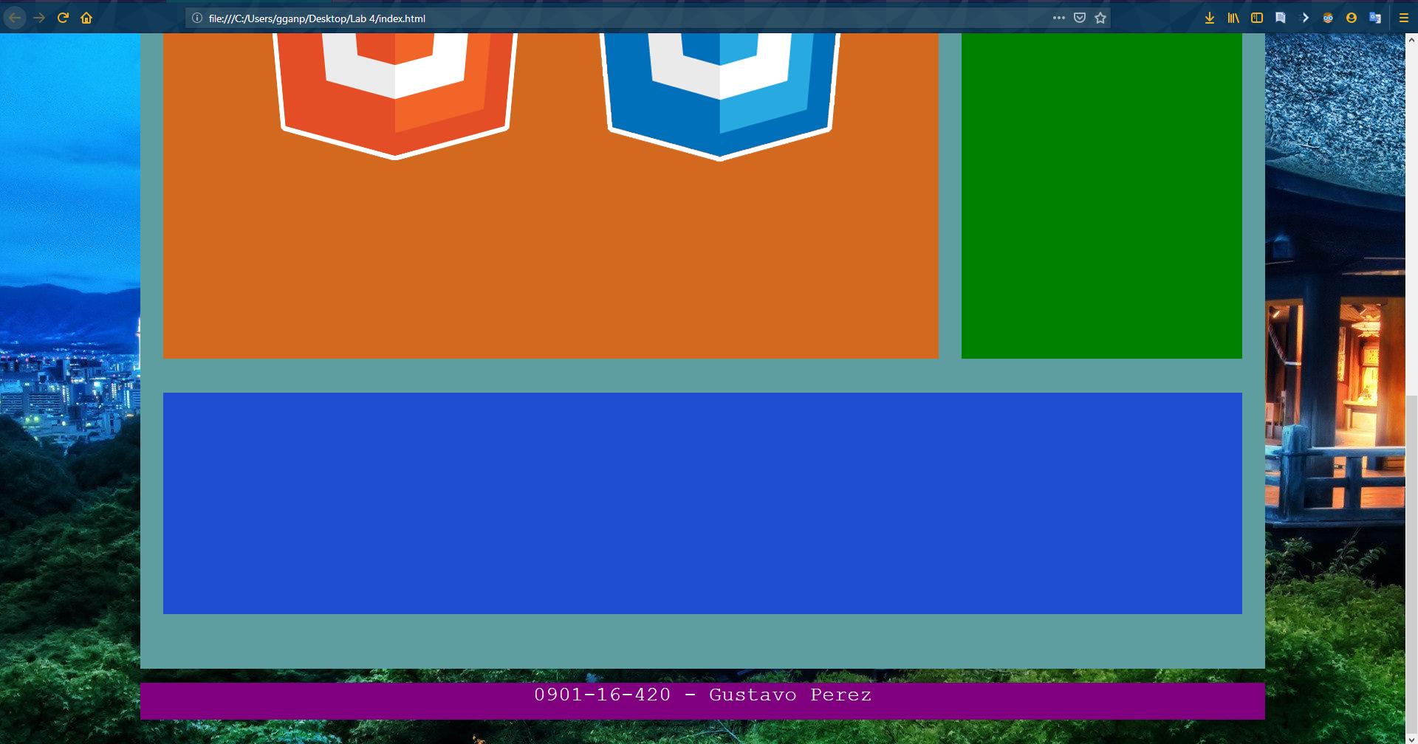

1. **Se incluye texto de prueba**

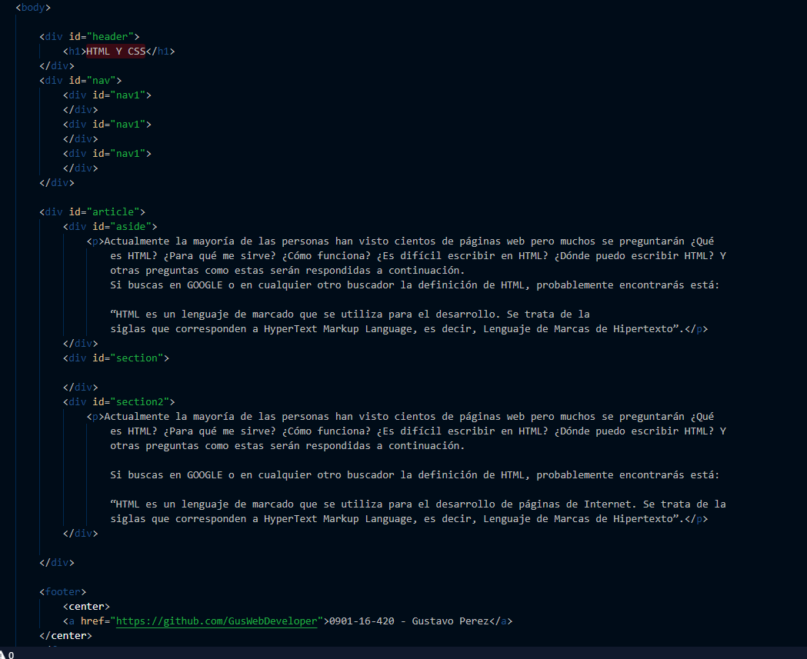

1. **Se incluyen estilos al texto**

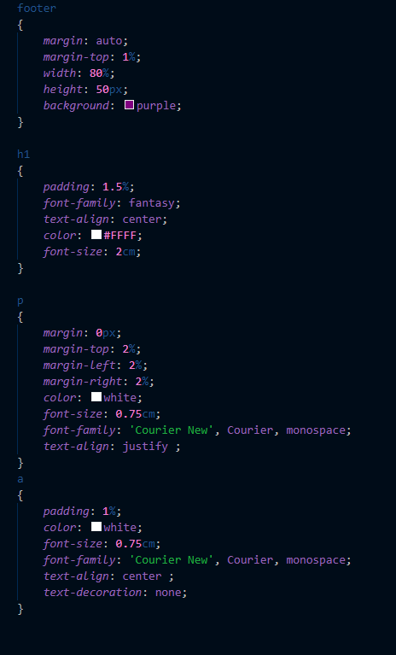

1. **Vista Final**

